**Zelfstudie ‘Abstract’**

Dit materiaal is speciaal ontwikkeld voor de skills-lessen ‘onderzoeksvaardigheden’ ter ondersteuning van de TINlabs AA en ES. Deze zelfstudie traint je om het volgende leerdoel te behalen:

* Schrijven van een samenvatting

Hoe te gebruiken:

1. Bestudeer pagina 1 ‘Opbouw van een abstract van een artikel’
2. Lees het abstract van artikel 5 *‘Programming languages and energy efficiency’* en probeer de verschillende onderdelen van het abstract te identificeren
3. Bestudeer pagina 2 ‘Analyse abstract artikel 5’ en vergelijk dit met je eigen analyse
4. Herhaal stap 2 en 3 voor artikel 6 *‘Preliminary MW and MMW Reflection and Transmission Measurements of a Silicon Wafer under Illumination of Light for Reflected Phased Array Antennas’*
5. Herhaal stap 2 en 3 voor artikel 4 ‘*‘Looking at Hands in Autonomous Vehicles: A ConvNet Approach using Part Affinity Fields*’
6. Herhaal stap 2 en 3 voor artikel 1 *‘Security of the Internet of Things: Vulnerabilities, Attacks and Countermeasures’*
7. Herhaal stap 2 voor artikel 3 *‘Active Scan-Beam Reflectarray Antenna Loaded with Tunable Capacitator’.*
8. Analyseer je eigen geschreven abstract / het abstract wat een groepslid voor jullie opdracht heeft geschreven en versterk deze door alle onderdelen aan bod te laten komen
9. *Als groep:* Bespreek deze zelfstudie opdracht, leg de suggesties voor het abstract van ieder groepslid naast elkaar en bespreek deze.

**Opbouw van een abstract van een artikel**

Een abstract of een samenvatting kan je zien als een service die je je lezer biedt. Professionals hebben vaak geen tijd om hele grote stukken tekst te lezen, mensen lezen eerst het abstract om te bepalen of het voor hun de moeite waard is om daarna het gehele stuk te lezen. Het is daarom belangrijk dat het abstract een helder geschreven stuk is met daarin een aantal vaste kernelementen (Bouwdijk Bastiaanse- van Berckel, 2017). Bij het schrijven van het abstract zijn er daarnaast een aantal punten waar je op moet letten. De lengte van het abstract bedraagt maximaal 5% van het totale rapport. Het abstract is een samenvatting van de inleiding, onderzoeksopdracht, hoofdtekst en conclusies en aanbevelingen waarbij van elk hoofdstuk de kern is samengevat. Houd daarbij in de gaten dat de samenvatting een zelfstandig leesbaar onderdeel van je rapport moet zijn (Grit & Julsing, 2017).

De website louterpromoveren.nl geeft een helder overzicht van de inhoud van een abstract.

|  |
| --- |
| In elk abstract moeten de volgende vragen worden beantwoord:   * Wat is je *onderzoeksvraag*? * *Hoe* heb je je vraag beantwoord? * Wat waren de *resultaten*? * Wat is het *antwoord* op je vraag?   Als je dan nog meer ruimte hebt, kun je het antwoord op de volgende twee vragen nog toevoegen:   * Waarom heb je de vraag gesteld? Wat heeft tot deze vraag geleid? Wat is het grote plaatje? Het antwoord hierop komt vóór vraag nummer 1 * Wat zijn de consequenties of de implicaties van je onderzoek? Wat is de invloed van jouw onderzoek op het grote plaatje? Het antwoord hierop komt na vraag 4 |

Bron: <https://louterpromoveren.nl/hoe-schrijf-je-een-goed-abstract/>

Als we dit vertalen naar de artikelen die voor TINlab gevraagd worden, dan is de laatste vraag (consequenties of implicaties) waarschijnlijk niet aan de orde. De ‘waarom-vraag’ daarentegen juist wel. Derhalve kan je het abstract uit de volgende onderdelen opbouwen:

* Aanleiding
* Vraagstelling
* Methode
* Resultaten
* Conclusie

Het is gebruikelijk om de onderdelen ook in deze volgorde aan bod te laten komen in verband met de leesbaarheid van het abstract.

**Analyse artikel 5**   
*‘Programming languages and energy efficiency’*

De verschillende onderdelen van het abstract van artikel 5 kunnen als volgt geïdentificeerd worden:

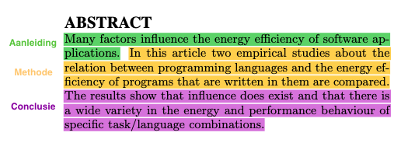

Kijkend naar de onderdelen van een abstract, kan het abstract versterkt worden door ook de vraagstelling en resultaten aan bod te laten komen.

* Aanleiding
* Vraagstelling
* Methode
* Resultaten
* Conclusie

De vraagstelling staat duidelijk in het artikel en kan expliciet gemaakt worden in het abstract.

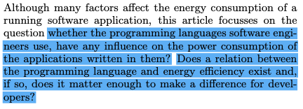

De vraagstelling zou als volgt verwerkt kunnen worden in het abstract.

Many factors influence the energy efficiency of software applications. In order to determine whether the programming languages software engineers use, have any influence on the power consumption of the applications written in them, two empirical studies about the relation between programming languages and the energy efficiency of programs that are written in them are compared. The results show that influence does exist and that there is a wide variety in the energy and performance behaviour of specific task/language combinations.

**Analyse artikel 6**   
*‘Preliminary MW and MMW Reflection and Transmission Measurements of a Silicon Wafer under Illumination of Light for Reflected Phased Array Antennas’*

De verschillende onderdelen van het abstract van artikel 6 kunnen als volgt geïdentificeerd worden:

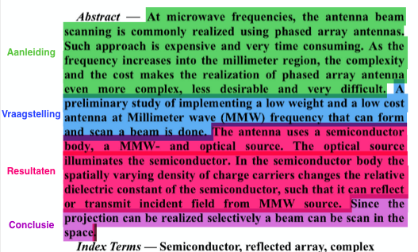

Kijkend naar de onderdelen van een abstract, kan het abstract versterkt worden door ook de methode aan bod te laten komen.

* Aanleiding
* Vraagstelling
* Methode
* Resultaten
* Conclusie

De methode is terug te vinden in het artikel en kan expliciet gemaakt worden in het abstract.

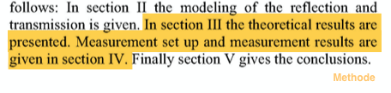

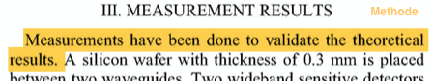

De methode zou als volgt verwerkt kunnen worden in het abstract.

At microwave frequencies, the antenna beam scanning is commonly realized using phased array antennas. Such approach is expensive and very time consuming. As the frequency increases into the millimeter region, the complexity and the cost makes the realization of phased array antenna  
 even more complex, less desirable and very difficult. A preliminary study of implementing a low weight and a low cost antenna at Millimeter wave (MMW) frequency that can form  
 and scan a beam is done. *After modeling the reflection and transmission, measurements have been done to validate the theoretical results.* The antenna uses a semiconductorbody, a MMW- and optical source. The optical source A.S-TMatrix illuminates the semiconductor. In the semiconductor body the spatially varying density of charge carriers changes the relative dielectric constant of the semiconductor, such that it can reflect or transmit incidentfield from MMW source. Since the projection can be realized selectively a beam can be scan in the space.

**Analyse artikel 4**   
*‘Looking at Hands in Autonomous Vehicles: A ConvNet Approach using Part Affinity Fields’*

De verschillende onderdelen van het abstract van artikel 4 kunnen als volgt geïdentificeerd worden:

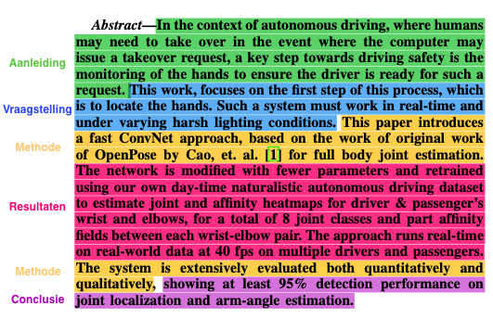

Kijkend naar de onderdelen van een abstract, is te zien dat alle onderdelen aan bod komen.

* Aanleiding
* Vraagstelling
* Methode
* Resultaten
* Conclusie

**Analyse artikel 1**   
*‘Security of the Internet of Things: Vulnerabilities, Attacks and Countermeasures’*

De verschillende onderdelen van het abstract van artikel 1 kunnen als volgt geïdentificeerd worden:

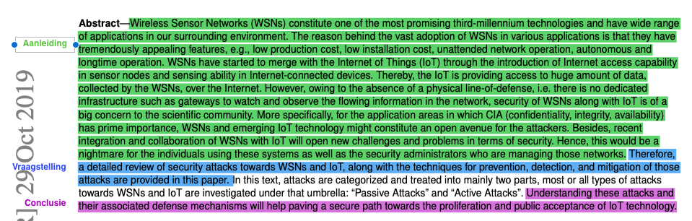

Kijkend naar de onderdelen van een abstract, kan het abstract versterkt worden door ook de methode en de resultaten aan bod te laten komen.

* Aanleiding
* Vraagstelling
* Methode
* Resultaten
* Conclusie

**Analyse artikel 3**

*Active Scan-Beam Reflectarray Antenna Loaded with Tunable Capacitator*

De verschillende onderdelen van het abstract van artikel 3 kunnen als volgt geïdentificeerd worden:

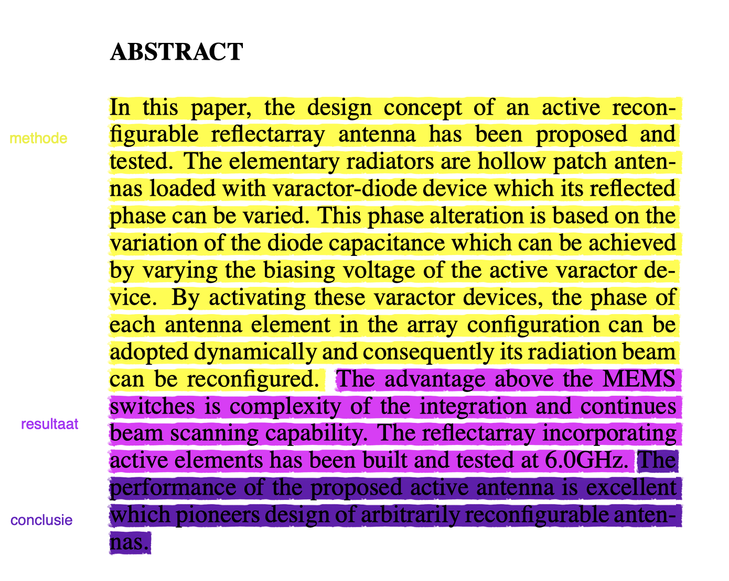

Kijkend naar de onderdelen van een abstract, kan het abstract versterkt worden door ook de vraagstelling en conclusie explicieter te formuleren.

* Aanleiding
* Vraagstelling
* Methode
* Resultaten
* Conclusie

De aanleiding is terug te vinden in het artikel en kan expliciet gemaakt worden in het abstract.

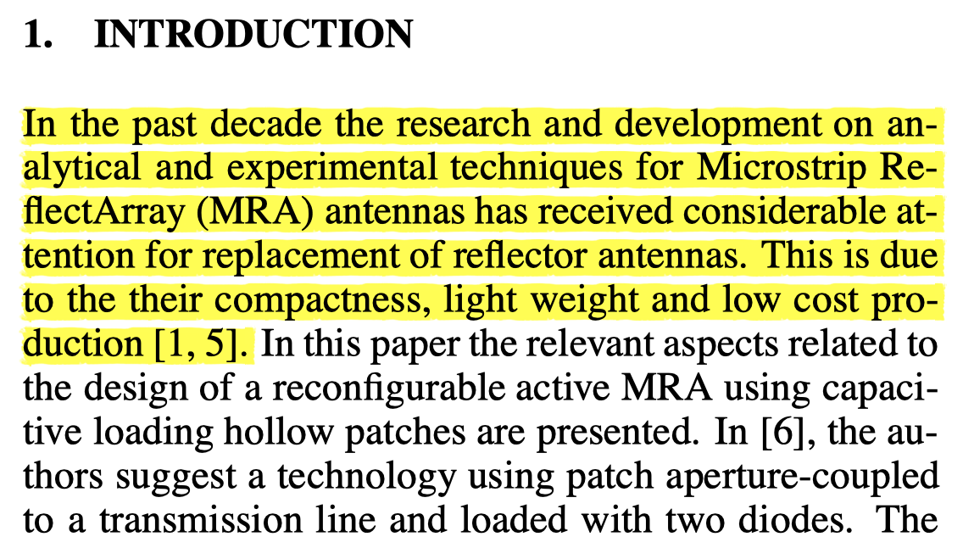

De aanleiding zou als volgt verwerkt kunnen worden in het abstract:

In the past decade the research and development on analytical and experimental techniques for Microstrip ReflectArray (MRA) antennas has recieved considerable attention for replacement of reflector antennas. This is due to their compactness, light weight and los cost orpduction [1,5]. In this paper, the design concept of an active reconfigurable reflectarray antenna has been proposed and tested etc...